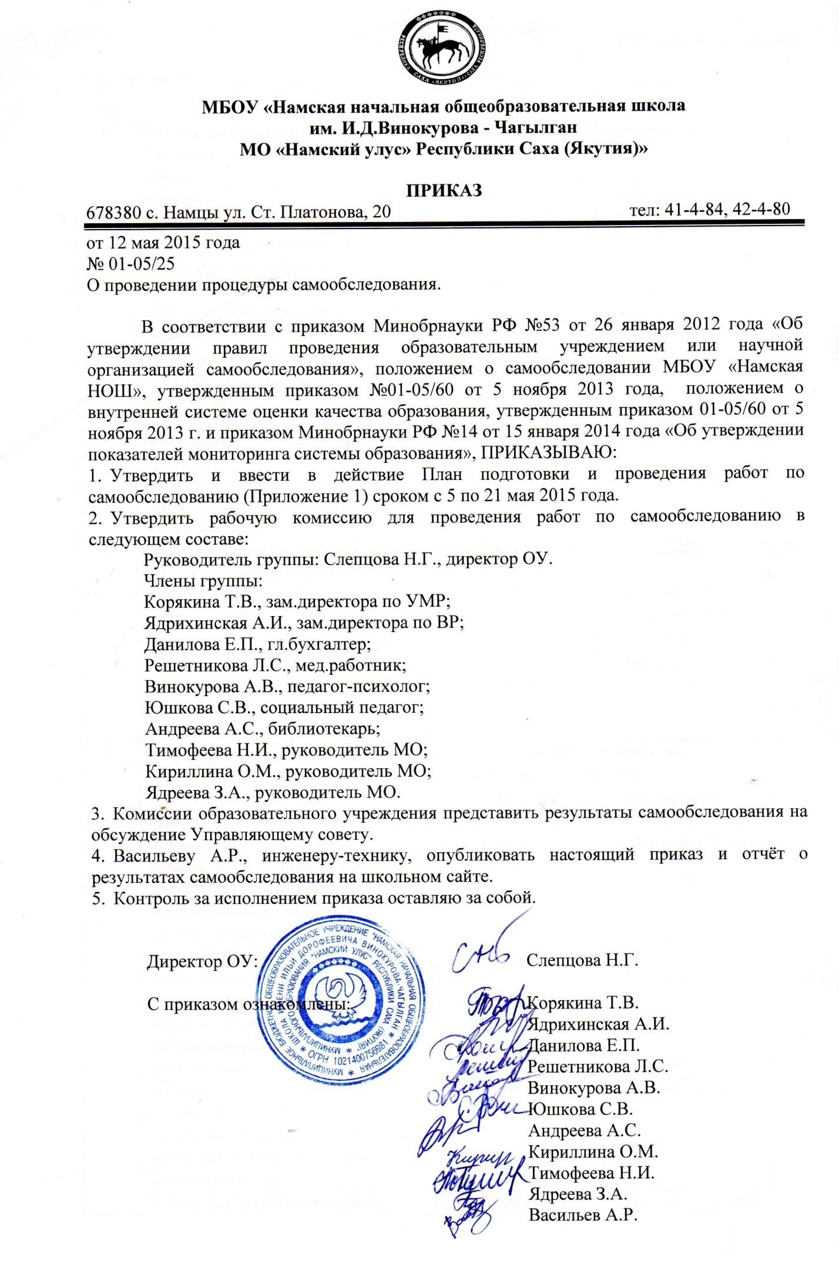

Приложение к приказу

№  п/п | Мероприятие | Сроки | Ответственные
1 | Процедура оценки качества освоения общеобразовательной программы
 | итоговая аттестация выпускников 4-х классов | 17.05.2015 | Зам.дир. по УМР
 | текущая и  промежуточная аттестация обучающихся (мониторинг и диагностика обученности) | 17.05.2015 | Зам.дир. по УМР
 | результативность и участие в школьных, муниципальных, региональных, республиканских и др. предметных олимпиадах, конкурсах, соревнованиях, фестивалях | 17.05.2015 | Зам.дир. по ВР, УМР
 | мониторинговое исследование обученности обучающихся по предметам | 17.05.2015 | Зам.дир. по УМР
 | мониторинговое исследование готовности к обучению и адаптации учащихся 1 классов | 15.05.2015 | Психолог
2 | Процедура оценки качества образовательного процесса
 | оценка достоинств и недостатков в учебно-методической,  воспитательной,  административной и хозяйственной деятельности, принятие стратегически значимых решений путем ежегодных публичных докладов | 17.05.2015 | Зам.дир. по УМР  Зам.дир. по ВР  Директор  Зам.дир. по АХЧ  Директор
3 | Процедура оценки профессиональной компетентности педагогов и их деятельности по обеспечению требуемого качества образования
 | аттестация педработников | 17.05.2015 | Зам.дир. по УМР
 | отношение к инновационной работе | 17.05.2015 | Зам.дир. по УМР
 | отношение и готовность к повышению педагогического мастерства систематичность прохождения курсов, участие в работе методических объединений, участие в научной работе и т.д.) | 17.05.2015 | Руководители МО
 | знание и использование современных педагогических методик и информационных технологий, применение умений и педагогических навыков | 17.05.2015 | Руководители МО
 | образовательные достижения обучающихся (хорошисты, отличники, медалисты, победители олимпиад, конкурсов, смотров, фестивалей и т.д.) | 17.05.2015 | Зам.дир. по УМР
 | подготовку и участие в качестве экспертов аттестационных комиссий, жюри и т.д. | 17.05.2015 | Руководители МО
 | личные достижения в конкурсах «Педагог года», национальных проектах | 17.05.2015 | Руководители МО
4 | Процедуры оценки качества инновационной деятельности
 | положительная динамика обученности | 17.05.2015 | Зам.дир. по УМР
 | полезность и практическая значимость инновационных процессов | 17.05.2015 | Зам.дир. по УМР
 | наличие договоров и совместных планов работы с учреждениями дополнительного образования | 17.05.2015 | Зам.дир. по ВР
5 | Процедура оценки комфортности обучения
 | оценка соответствия службы охраны труда и обеспечение безопасности (техники безопасности, охраны труда, противопожарной безопасности, производственной санитарии, антитеррористической защищенности) требования нормативных документов | 17.05.2015 | Зам.дир. по АХЧ
 | оценка состояния условий обучения требованиям СанПиН 2.4.2.2821-10 (к размещению ОУ, земельному участку, зданию, оборудованию помещений, воздушно-тепловому режиму, искусственному и естественному освещению, водоснабжению и канализации, режиму общеобразовательного процесса) | 17.05.2015 | Зам.дир. по АХЧ
 | оценка морально-психологического климата | 17.05.2015 | Психолог
6 | Процедура оценки доступности образования
 | анализ системы приема обучающихся в школу | 17.05.2015 | Директор ОУ
 | оценку открытости школы для родителей и общественных организаций | 17.05.2015 | Директор ОУ
7 | Процедура оценки работы по сохранению контингента
 | наличие и реализация договора, а также совместного плана работы школы и ДОУ | 17.05.2015 | Зам.дир. по УМР
 | расширение образовательных услуг, организация внеурочного времени обучающихся | 17.05.2015 | Зам.дир. по ВР
8 | Процедура оценки системы дополнительного образования
 | степень соответствия количества и качества дополнительных образовательных услуг запросам родителей и обучающихся | 17.05.2015 | Зам.дир. по ВР
 | результативность предоставляемых образовательных услуг (наличие победителей олимпиад, конкурсов, соревнований, фестивалей и т.д.) | 17.05.2015 | Зам.дир. по ВР
9 | Процедура оценки состояния здоровья обучающихся
 | наличие медицинского кабинета и его оснащенность в соответствии с современными требованиями | 17.05.2015 | Мед.работник
 | регулярность и качество проведения санитарно-эпидемиологических мероприятий, углубленных медицинских осмотров | 17.05.2015 | Мед.работник
 | оценка заболеваемости обучающихся, педагогических и других работников | 17.05.2015 | Медработник
 | оценка эффективности оздоровительной работы (оздоровительный компонент содержания учебных предметов, здоровьесберегающие программы, режим дня, организация отдыха и оздоровления детей в каникулярное время и т.д.) | 17.05.2015 | Соц.педагог
 | оценка состояния физкультурно-оздоровительной работы (распределение школьников по уровню физического развития, группам риска, группам здоровья, группам физической культуры) | 17.05.2015 | Мед.работник,  Зам.дир. по ВР
10 | Процедура оценки качества воспитательной работы
 | оценка содержания деятельности в соответствии с интересами и потребностями обучающихся | 17.05.2015 | Зам.дир.по ВР
 | наличие детского самоуправления, его соответствие различным направлениям детской самодеятельности | 17.05.2015 | Зам.дир. по ВР
 | преемственность воспитания на уроке, вне урока, в окружающем социуме | 17.05.2015 | Зам.дир. по ВР
 | удовлетворенность обучающихся и родителей воспитательным процессом и наличие положительной динамики результатов воспитания | 17.05.2015 | Зам.дир. по ВР
 | наличие системы стимулирования участников воспитательного процесса | 17.05.2015 | Зам.дир. по ВР
 | оценка участия ОУ в наслежных, улусных мероприятиях (конкурсы, фестивали, выставки, марафоны, акции) | 17.05.2015 | Зам.дир. по ВР
11 | Процедура оценки организации питания
 | количество детей, обеспечиваемых бесплатным питанием (за счет бюджетных средств); | 17.05.2015 | Соц.педагог
 | мониторинг организации питания в школе (положительные и отрицательные отзывы о качестве и ассортименте питания) | 17.05.2015 | Соц.педагог
 | соблюдение нормативов и требований СанПиН 2.4.2.2821-10
12 | Процедура оценки качества материально-технического обеспечения образовательного процесса
 | наличие и достаточность мультимедийной техники, её соответствия современным требованиям | 17.05.2015 | Инженер-техник
 | программно-информационное обеспечение, наличие Интернета, эффективность использования в учебном процессе | 17.05.2015 | Инженер-техник
 | оснащенность учебных кабинетов современным оборудованием, средствами обучения и мебелью | 17.05.2015 | Инженер-техник
 | обеспеченность методической и учебной литературой | 17.05.2015 | Библиотекарь
13 | Процедура оценки качества финансово-экономической деятельности
 | оценка объективности и открытости введения новой системы оплаты труда | 17.05.2015 | Директор
 | анализ штатного расписания | 17.05.2015 | Директор
 | оценка управленческих решений, принятых по актам проверок и обследований финансово-хозяйственной деятельности ОУ вышестоящими и другими организациями | 17.05.2015 | Директор

